**NAME: HAI KIMSRENG**

**ID: e20210812**

**Group: I3-GIC-A**

**Assignment4:**

**Lap1:**

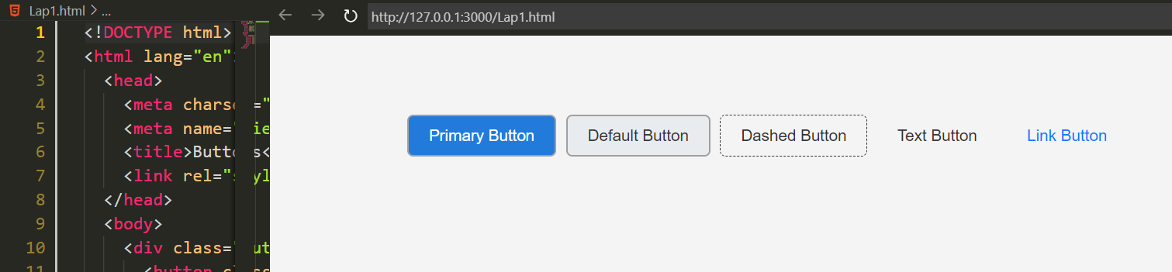

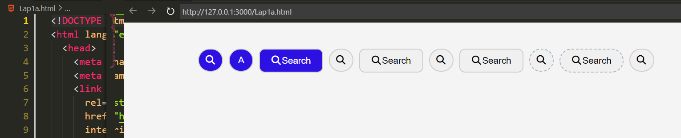

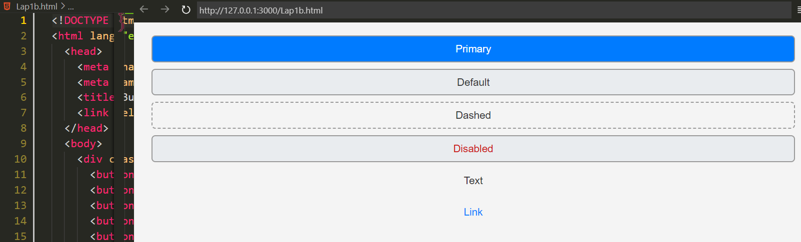

**Lap2:**

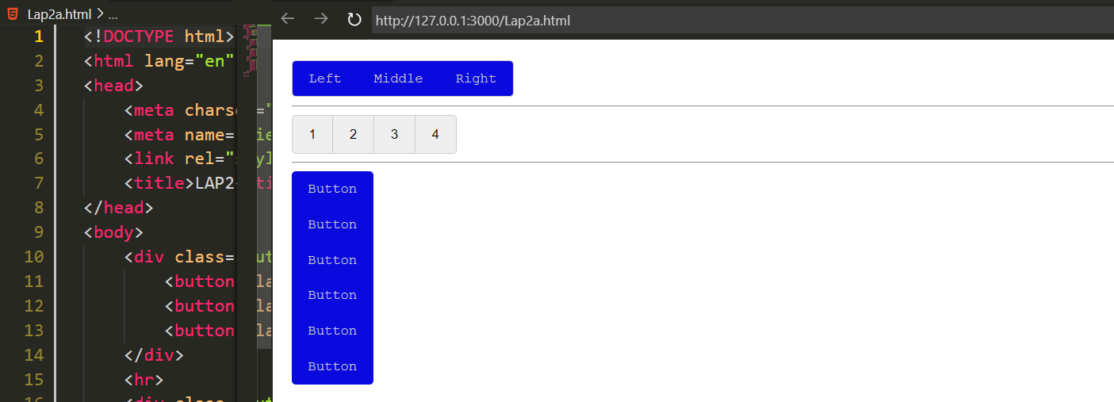

**Lap3:**

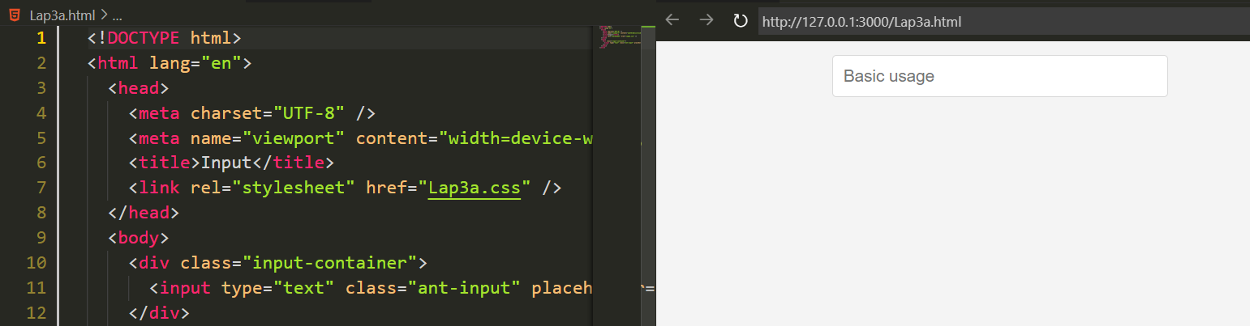

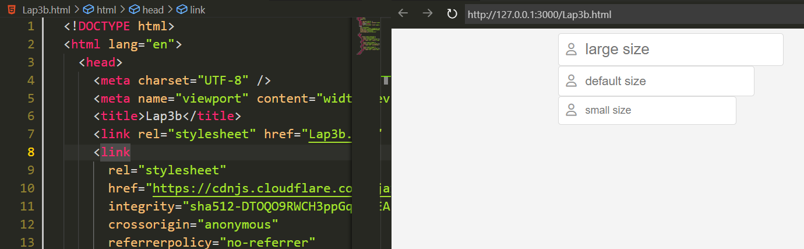

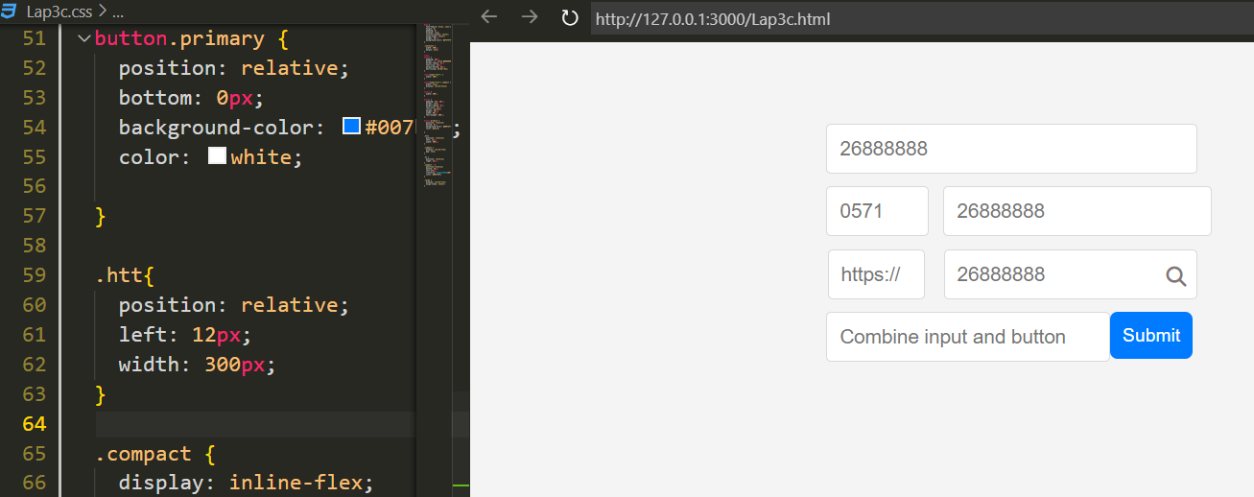

**Lap4:**

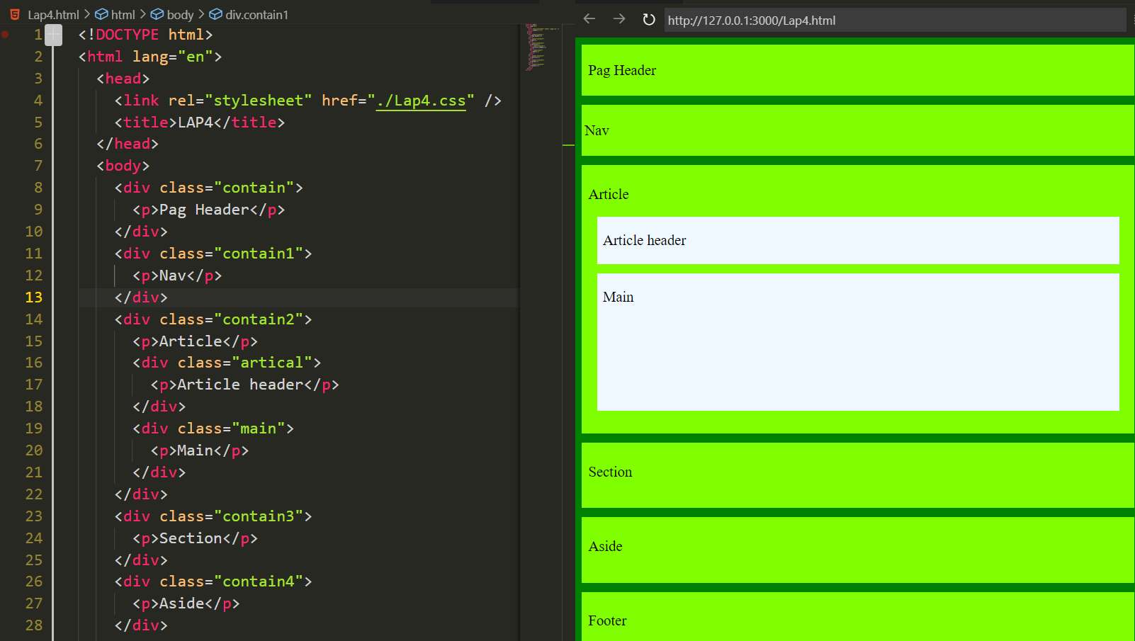

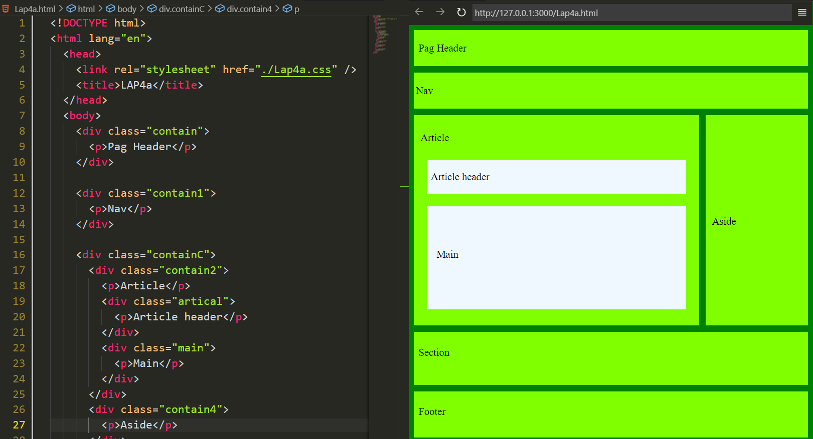

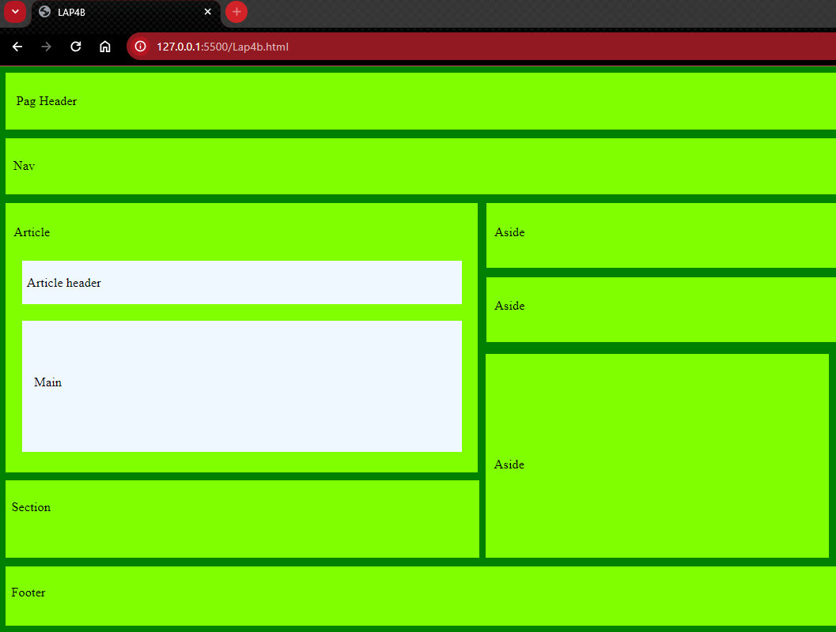

**Lap5:**

